**Мета:** вивчити особливості обробки рядків і операцій з ними.

**Обладнання:** ПК, програмне забезпечення Intellij IDEA, методичні вказівки та завдання до лабораторної роботи.

**Завдання.**

1. а) знищує всі слова, які починаються і закінчуються на одну й ту ж літеру; б) підраховує кількість різних слів, що входять до заданого тексту.
2. Записати у файл sport.txt, що знаходитиметься на диску D прізвища та результати 3 переможців олімпіади з інформатики. Вивести вміст файлу на екран для візуального контролю. Внести в кінець файлу прізвище та ім'я голови журі.
3. Розв’язати задачу з індивідуального завдання 1(б) при умові, що текстовий рядок імпортується з деякого наперед створеного файла input.txt, а результати роботи програми потрібно записати у новостворений під час виконання проекту файл output.txt.

б) виводить на екран кількість використаних символів.

**[GitHub](https://github.com/mishanya202021/javalb/tree/main/lb2)**

**Результат виконання :**

1. Код :

Scanner scanner = new Scanner(System.*in*);  
System.*out*.println("Введіть рядок : ");  
String str = scanner.nextLine();  
System.*out*.println("Введений рядок :\n" + str);  
String[] p = str.split(" ");  
if (str.length()==0 || p.length == 0) {  
 throw new IOException("Не був введений рядок!");  
}  
String k = "";  
for (String word:p) {  
 if (word.charAt(0) != word.charAt(word.length() - 1)){  
 k += word + " ";  
 }  
}  
System.*out*.println("\nОтриманий рядок після видалення слів :\n" + k);  
int j=0;  
for(String words :p)  
{  
 int t=-1;  
 for (String perevirka : p)  
 {  
 if (words.equals(perevirka))  
 {  
 t++;  
 }

}  
 if(t <= 0){  
 j++;  
 }  
}  
System.*out*.println("\nКількість різних слів: " + j);  
System.*out*.println();

Результат :

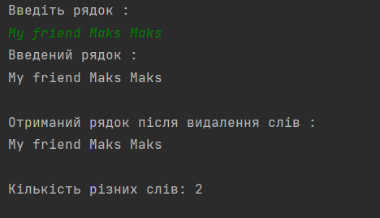

1. Код :

String text ="" ;  
text += "Прізвище 1 студент : "+firstname +"\n-Бал 1 студента : "+ first+"\n-Прізвище 2 студента :"+secondname+"\n-Бал 2 студента : "+second+"\n-Прізвище 3 студента : "+thirdname+"\n-Бал 3 студента : "+third;  
*outputFile*(path,text);  
String inputtext = *inputFile*(path);  
  
String[] words = inputtext.split("-");  
System.*out*.println("Інформація про студентів :");  
for(String word : words){  
 System.*out*.println(word);  
}  
System.*out*.println();  
System.*out*.println("Введіть голову журі : ");  
text +="\n-Голова журі : "+ scanner.nextLine();  
*outputFile*(path,text);

Результат :

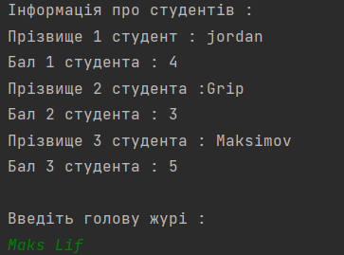

Вміст файлу після виконання завдання :

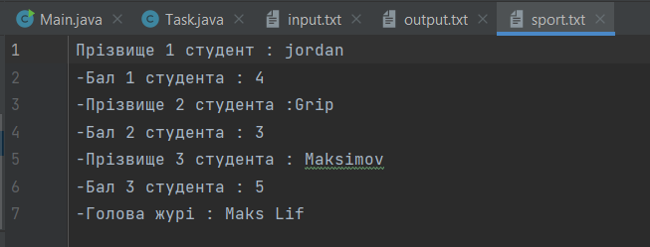

1. Код :

String inputtext = *inputFile*(input);  
int kilk=0;  
String[] words = inputtext.split("");  
if(words.length <= 0) throw new IOException("Файл пустий.");  
System.*out*.println("Текст з файлу :"+inputtext);  
for(String word : words){  
 kilk++;  
}  
System.*out*.println("Кількість символів в масиві : " + kilk);  
*outputFile*(output, Integer.*toString*(kilk));

Результат :

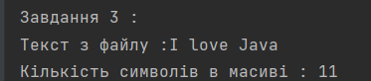

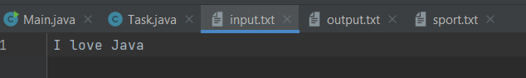

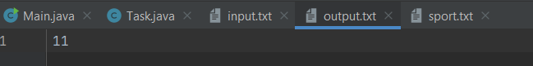

**Висновок:** я вивчив особливості обробки рядків і операцій з ними.